Муниципальное общеобразовательное учреждение

Петровская средняя общеобразовательная школа

Изображение выглядит как текст, Шрифт, линия, дизайн

Контент, сгенерированный ИИ, может содержать ошибки.

**Рабочая программа**

**кружка**

**«Мир под микроскопом»**

**(с использованием оборудования «Точки роста»)**



**5 классы**

**2024-2025 учебный год**

Программу составила:

учитель биологии

Полякова М. В.

р.п. Петровское, 2024г.

**ПОЯСНИТЕЛЬНАЯ ЗАПИСКА**

**Рабочая программа кружка «Мир под микроскопом» составлена на основе:**

1. Приказа Министерства Просвещения РФ от 09.11.2018 г. №196 «Об утверждении Порядка организации и осуществления образовательной деятельности по дополнительным общеобразовательным программам».
2. Приказа Минпросвещения России от 30.09.2020 г. №533 «О внесении изменений в Порядок организации и осуществления образовательной деятельности по дополнительным общеобразовательным программам, утверждённый приказом Министерства Просвещения РФ от 09.11.2018 г. №196».
3. Письма Министерства Просвещения Российской Федерации от 19 марта 2020 г. № ГД-39/04 «О направлении методических рекомендаций». Методические рекомендации по реализации образовательных программ с применением электронного обучения и дистанционных образовательных технологий.
4. Письма Министерства образования и науки РФ от 18 ноября 2015 г. №09-3242 «О направлении информации». Методические рекомендации по проектированию дополнительных общеразвивающих программ (включая разноуровневые программы).

Общебиологические знания необходимы не только специалистам, но и каждому человеку в отдельности, т.к. только понимание связи всего живого на планете поможет нам не наделать ошибок, ведущих катастрофе. Вовлечь школьников в процесс познания живой природы, заставить их задуматься о тонких взаимоотношениях внутри биоценозов, научить высказывать свои мысли и отстаивать их — это основа организации биологического кружка, т.к. биологическое образование формирует у подрастающего поколения понимание жизни как величайшей ценности.

Учебные занятия организуются для учащихся 5- х классов, которые уже знакомы по урокам природоведения и биологии с миром живых организмов.

Среди отличительных особенностей данной дополнительной образовательной программы можно назвать следующие: охватывает большой круг естественно-научных исследований и является дополнением к базовой учебной программе общеобразовательной школы.

Таким образом, новизна и актуальность программы заключается в сочетании различных форм работы, направленных на дополнение и углубление биолого-экологических знаний, с опорой на практическую деятельность и с учетом региональных, в том числе экологических, особенностей.

Занятие в кружке позволит школьникам, с одной стороны, расширить свои знания о мире живой природы, с другой - продемонстрировать свои умения и навыки в области биологии перед учащимися школы, так как предполагается организация внеклассных мероприятий с участием кружковцев.

Курс, рассчитанный на 76 академических часов. Включает теоретические и практические занятия. Содержание программы «Мир под микроскопом» связано с предметами естественнонаучного цикла.

На курс «Мир под микроскопом» отводится 2 часа в неделю в 5-х классах. Занятия проводятся в Точке роста школы с использованием микроскопов и лабораторного оборудования.

В рабочей программе прописывается использование оборудования «Точки роста».

**Описание материально-технической базы центра «Точка роста», используемого для реализации образовательных программ в рамках преподавания биологии и экологии** Материально-техническая база центра «Точка роста» включает в себя цифровые лаборатории, наборы классического оборудования для проведения биологического практикума, в том числе c использованием микроскопов. Учитывая практический опыт применения данного оборудования на уроках биологии и в проектно-исследовательской деятельности, сделан основной акцент на описании цифровых лабораторий и их возможностях. При этом цифровые лаборатории в комплектации «Биология», «Экология», Физиология» содержат как индивидуальные датчики, так и повторяющиеся (табл. 1). Названия последних в приведённой таблице выделены курсивом. Наличие подобных повторяющихся датчиков расширяет возможности педагога по организации лабораторного практикума. (таблица приведена в приложении).

При изучении естественных наук в современной школе огромное значение имеет наглядность учебного материала. Наглядность даёт возможность быстрее и глубже усваивать изучаемую тему, помогает разобраться в трудных для восприятия вопросах, и повышает интерес к предмету.

Цифровые лаборатории «Школьного кванториума» — это качественный скачок в становлении современной естественно-научной лаборатории. Все программное обеспечение на русском языке. Методические материалы разработаны российскими методистами и учителями в соответствии с Федеральным компонентом государственного образовательного Стандарта по биологии. Цифровые лаборатории являются новым, современным оборудованием для проведения самых различных школьных исследований естественно-научного направления. С их помощью можно проводить работы, как входящие в школьную программу, так и совершенно новые исследования.

**Примерная рабочая программа по биологии для 5―9 классов с использованием оборудования центра «Точка роста»**

На базе центра «Точка роста» обеспечивается реализация образовательных программ естественно-научной и технологической направленностей, разработанных в соответствии с требованиями законодательства в сфере образования и с учётом рекомендаций Федерального оператора учебного предмета «Биология». Образовательная программа позволяет интегрировать реализуемые здесь подходы, структуру и содержание при организации обучения биологии в 5―9 классах, выстроенном на базе любого из доступных учебно-методических комплексов (УМК). Использование оборудования центра «Точка роста» при реализации данной ОП позволяет создать условия:

• для расширения содержания школьного биологического образования;

• для повышения познавательной активности обучающихся в естественно-научной области;

• для развития личности ребенка в процессе обучения биологии, его способностей, формирования и удовлетворения социально значимых интересов и потребностей;

• для работы с одарёнными школьниками, организации их развития в различных областях образовательной, творческой деятельности.

Применяя цифровые лаборатории на уроках биологии, учащиеся смогут выполнить множество лабораторных работ и экспериментов по программе основной школы.

**Биология растений:**

Дыхание листьев. Дыхание корней. Поглощение воды корнями растений. Корневое давление. Испарение воды растениями. Фотосинтез. Дыхание семян. Условия прорастания семян. Теплолюбивые и холодостойкие растения.

**Зоология:**

Изучение одноклеточных животных. Изучение внешнего строения дождевого червя, наблюдение за его передвижением и реакциями на внешние раздражения. Изучение строения моллюсков по влажным препаратам. Изучение многообразия членистоногих по коллекциям. Изучение строения рыб по влажным препаратам. Изучение строения птиц. Изучение строения млекопитающих по влажным препаратам. Водные животные. Теплокровные и холоднокровные животные

**Человек и его здоровье:**

Изучение кровообращения. Реакция ССС на дозированную нагрузку. Зависимость между нагрузкой и уровнем энергетического обмена. Газообмен в лёгких. Механизм лёгочного дыхания. Реакция ДС на физическую нагрузку. Жизненная ёмкость легких. Выделительная, дыхательная и терморегуляторная функция кожи. Действие ферментов на субстрат на примере каталазы. Приспособленность организмов к среде обитания.

**Общая биология:**

Действие ферментов на субстрат на примере каталазы. Разложение Н2О2. Влияние рН среды на активность ферментов. Факторы, влияющие на скорость процесса фотосинтеза.

Изучение клеток и тканей растений и животных на готовых микропрепаратах и их описание. Выявление изменчивости у организмов. Выявление приспособлений у организмов к среде обитания (на конкретных примерах).

Программа курса предназначена для обучающихся в основной школе, интересующихся исследовательской деятельностью, и направлена на формирование у учащихся умения поставить цель и организовать её достижение, а также креативных качеств – гибкость ума, терпимость к противоречиям, критичность, наличие своего мнения, коммуникативных качеств.

Актуальность программы курса обусловлена тем, что знания и умения, необходимые для организации учебно-исследовательской деятельности, в будущем станут основой для реализации учебно-исследовательских проектов в среднем и старшем звене школы. Программа курса позволяет реализовать актуальные в настоящее время компетентностный, личностно ориентированный, деятельностный подходы.

**Цель:** познакомить учащихся с многообразием мира живой природы, выявить наиболее способных к творчеству учащихся и развить у них познавательные интересов, интеллектуальные, творческие и коммуникативные способности.

**Задачи программы:**

Образовательные

* Расширять кругозор, что является необходимым для любого культурного человека.
* Способствовать популяризации у учащихся биологических знаний.
* Знакомить с биологическими специальностями.

Развивающие

* Развитие навыков с микроскопом, биологическими объектами.
* Развитие навыков общение и коммуникации.
* Развитие творческих способностей ребенка.
* Формирование приемов, умений и навыков по организации поисковой и исследовательской деятельности, самостоятельной познавательной деятельности, проведения опытов.

Воспитательные

* Воспитывать интерес к миру живых существ.
* Воспитывать ответственное отношение к порученному делу.

**Условия реализации программы**

* Возраст детей, участвующих в реализации данной программы, 11-12 лет.
* Продолжительность образовательного процесса - 1 год
* Количество часов - 2 учебных часа в неделю

**Формы организации деятельности учащихся на занятиях**

* Групповая
* Индивидуальная

**Формы и методы, используемые в работе по программе**

**Словесно-иллюстративные методы:** рассказ, беседа, дискуссия, работа с биологической литературой.

**Репродуктивные методы:** воспроизведение полученных знаний во время выступлений.

**Частично-поисковые методы** (при систематизации коллекционного материала).

**Исследовательские методы**(при работе с микроскопом).

**Наглядность:** просмотр видео-, кино-, фильмов, компьютерных презентаций, биологических коллекций, плакатов, моделей и макетов.

**Ожидаемый результат:**

* положительная динамика социальной и творческой активности обучаемых, подтверждаемая результатами их участия в конкурсах различного уровня, фестивалях, смотрах, соревнованиях.
* повышение коммуникативности;
* появление и поддержание мотивации к углубленному изучению биологии;
* умение пользоваться современными источниками информации и давать аргументированную оценку информации по биологическим вопросам; работать с научной и учебной литературой;
* сформировавшиеся биологические знания, умения и навыки, одновременно приобретенные навыки организации внеклассной работы: проведения викторин, бесед, классных часов с учащимися начальной школы.

Система занятий сориентирована не столько на передачу «готовых знаний», сколько на формирование активной личности, мотивированной к самообразованию, обладающей начальными навыками самостоятельного поиска, отбора, анализа и использования информации.

Важнейшим приоритетом общего образования является формирование обще учебных умений и навыков, которые предопределяют успешность всего последующего обучения ребёнка.

Развитие личностных качеств и способностей школьников опирается на приобретение ими опыта разнообразной деятельности: учебно-познавательной, практической, социальной.

Курс «Мир под микроскопом» носит развивающий характер. Целью данного спецкурса является формирование поисково-исследовательских и коммуникативных умений школьников.

Занятия курса разделены на теоретические и практические. Причём деятельность может носить как групповой, так и индивидуальный характер.

Деятельность школьников при изучении курса «Мир под микроскопом» имеет отличительные особенности:

* имеет практическую направленность, которую определяет специфика содержания и возрастные особенности детей;
* групповой характер работ будет способствовать формированию коммуникативных умений, таких как умение, распределять обязанности в группе, аргументировать свою точку зрения и др.;
* работа с различными источниками информации обеспечивает формирование информационной компетентности, связанной с поиском, анализом, оценкой информации;
* в содержание деятельности заложено основание для сотрудничества детей с членами своей семьи, что обеспечивает реальное взаимодействие семьи и школы;
* реализует задачу выявления творческих способностей, склонностей и одаренностей к различным видам деятельности.

**Основные принципы программы**

**Принцип системности**

Реализация задач через связь внеурочной деятельности с учебным процессом.

**Принцип гуманизации**

Уважение к личности ребёнка. Создание благоприятных условий для развития способностей детей.

**Принцип опоры**

Учёт интересов и потребностей учащихся; опора на них.

**Принцип совместной деятельности детей и взрослых**

Привлечение родителей и детей на всех этапах исследовательской деятельности: планировании, обсуждении, проведении.

**Принцип обратной связи**

Каждое занятие должно заканчиваться рефлексией. Совместно с учащимися необ­ходимо обсудить, что получилось и что не получилось, изучить их мнение, определить их настроение и перспективу.

**Принцип успешности**

И взрослому, и ребенку необходимо быть значимым и успеш­ным. Степень успешности определяет самочувствие человека, его отношение к окружающим его людям, окружающему миру. Если ученик будет видеть, что его вклад в общее дело оценен, то в последующих делах он будет еще более активен и успешен. Очень важно, чтобы оценка успешности ученика была искренней и неформальной, она должна отмечать реальный успех и реальное достижение.

* В результате работы по программе курса **учащиеся должны знать:**
* методику работы с биологическими объектами и микроскопом;
* понятия цели, объекта и гипотезы исследования;
* основные источники информации;
* правила оформления списка использованной литературы;
* способы познания окружающего мира (наблюдения, эксперименты);
* основные этапы организации проектной деятельности (выбор темы, сбор информации, выбор проекта, работа над ним, презентация);
* источники информации (книга, старшие товарищи и родственники, видео курсы, ресурсы Интернета).

**Учащиеся должны уметь:**

* выделять объект исследования;
* разделять учебно-исследовательскую деятельность на этапы;
* выдвигать гипотезы и осуществлять их проверку;
* работать в группе;
* пользоваться словарями, энциклопедиями другими учебными пособиями;
* вести наблюдения окружающего мира;
* планировать и организовывать исследовательскую деятельность;
* работать в группе.

**Воспитательный компонент в содержании дополнительных общеобразовательных программ**

В содержание дополнительных общеобразовательных программ всех направленностей включается воспитательный компонент, направленный на формирование у детей и молодежи общероссийской гражданской идентичности, патриотизма, гражданской ответственности, чувства гордости за историю России, воспитание культуры межнационального общения, что предусматривается Федеральным проектом «Успех каждого ребенка» нацпроектом «Образование», проектом Концепции развития дополнительного образования до 2030 г.

Основные положения концепции включают:

- организацию воспитательной деятельности на основе социокультурных, духовно-нравственных ценностей российского общества и государства;

- расширение возможности для использования в образовательном и воспитательном процессе культурного и природного наследия народов России.

*Воспитание* – педагогическое сопровождение развития ребенка, реализующего субъектную позицию, нравственных ценностях. Сопровождение – это, прежде всего, взаимодействие сопровождающего и сопровождаемого. Именно этот признак подчёркивает активность самого воспитанника в процессе воспитания, определяет его субъектную позицию, предполагает помощь ребёнку в решении личностных проблем и преодолении трудностей в ситуациях, требующих реализации субъектной позиции.

*Воспитательная деятельность -*организационно-педагогических задач, решаемых педагогом с целью обеспечения оптимального развития личности, выбор форм и методов воспитания в соответствии с поставленными задачами и сам процесс их реализации.

Воспитание в дополнительном образовании имеет деятельностную основу и способствует обретению человеком смысла собственной жизни и проектированию своего будущего.

*Содержание воспитательной деятельности в процессе реализации общеразвивающих программ дополнительного образования.*

Общеобразовательные общеразвивающие программы дополнительного образования детей предполагают решение комплекса воспитательных задач, отражающих специфику образовательной программы. Существующие направленности (профили) дополнительных общеобразовательных программ должны быть интересны каждому ребёнку. Занятия по профилю предметной деятельности разносторонне развивают познавательную, творческую, социальную активность и стимулируют детей к дальнейшему изучению понравившейся области предметной деятельности.

*Естественно-научная направленность*

Воспитательная составляющая дополнительной общеобразовательной программы естественно-научной направленности: формирование потребности в общении с живой природой, интереса к познанию ее законов; установок и мотивов деятельности, направленной на осознание универсальной ценности природы; убеждений в необходимости беречь природу, сохранять собственное и общественное здоровье; потребности участвовать в труде по изучению и охране природы, пропаганде экологических идей. Содержание естественно-научной направленности в дополнительном образовании детей включает формирование научной картины мира и удовлетворение познавательных интересов детей в области естественных наук; развитие у них исследовательской активности, нацеленной на изучение объектов живой и неживой природы, взаимосвязей между ними; приобретение практических умений, навыков в области охраны природы и природопользования. Бережное отношение к природе должно формироваться как ценность, нравственная норма, определяющая характер социальных отношений человека. Такое формирование возможно, если эта норма определяет осмысленное проектирование своей жизни в соответствии с поставленными целями. Сформировать у детей ответственность за окружающий мир можно только на основе понимания ими связи своего будущего и стабильности, расширения знаний о природе и понимания важности ее сохранения. Воспитательный потенциал дополнительных общеобразовательных программ естественно-научной направленности реализуется в рамках комплекса воспитательных задач: формирование экологического мировоззрения, базирующегося на принципиально иной системе жизненных ценностей; осознание детьми принадлежности к природе (призвано формировать у них готовность ко взаимодействию с окружающей средой); освоение экологической этики, опирающейся на соответствующую мотивацию в нравственном «поле» личности; формирование высокого уровня экологической культуры; формирование мотивов общения с природой, интереса к ее изучению; формирование представлений об универсальной ценности природы; воспитание ответственности за сбережение природы; активной позиции по изучению и охраны природы. Реализация воспитательного потенциала дополнительной общеобразовательной программы представляет собой совместную деятельность педагога и ребенка как инструмент целевого формирования у него (ребенка) способности осваивать социокультурные ценности, технологии развития личности, определяющие механизм ее самореализации, составляющие общекультурный эмоционально значимый для ребенка фон по освоению предметного содержания; многообразие предметного содержания и направлений освоения социального опыта. Выделяется познавательная, исполнительская, организаторская, исследовательская, проектная, творческая деятельность.

**Содержание программы.**

**Вводное занятие (1 ч).**

Цели и задачи, план работы учебного курса.

**Биологическая лаборатория и правила работы в ней (2 ч).**

Оборудование биологической лаборатории. Правила работы и ТБ при работе в лаборатории.

**Методы изучения живых организмов. Увеличительные приборы (6 ч).**

Методы изучения биологических объектов. Увеличительные приборы. Микроскоп. Устройство микроскопа, правила работы с ним. Овладение методикой работы с микроскопом.

**Клетка – структурная единица живого организма (6 ч).**

Клетка: строение, состав, свойства. Микропрепараты. Методы приготовления и изучение препаратов «живая клетка», «фиксированный препарат».

**Клетки растений под микроскопом. Изготовление микропрепаратов и их изучение (8 ч).**

Изучение растительной клетки. Приготовление препарата кожицы лука, мякоть плодов томата, яблока, картофеля и их изучение под микроскопом.

**Грибы и бактерии под микроскопом (9 ч).**

Грибы и бактерии. Микроскопические грибы. Приготовление микропрепарата дрожжей и изучение его под микроскопом. Выращивание плесени и изучение ее под микроскопом. Приготовление сенного настоя, выращивание культуры Сенной палочки и изучение её под микроскопом. Дрожжи.

**Культуральные и физиолого-биохимические свойства микроорганизмов (5 ч).**

Колонии микроорганизмов. Методы выращивания и изучения колоний микроорганизмов. Питательные среды для выращивания микроорганизмов. Выращивание колоний и изучение их под микроскопом.

**Польза и вред микроорганизмов(6ч.)**

Влияние физических и химических факторов на рост и развитие микроорганизмов. Влияние антибиотиков на развитие микроорганизмов.

**Лишайники под микроскопом (2ч)**

Строение, разнообразие лишайников, их роль в природе.

**Водоросли под микроскопом (3ч)**

Знакомство с клеточным строением нитчатой водоросли Спирогиры.

Приготовление микропрепарата водоросли и изучение его под микроскопом.

**Животные под микроскопом (4ч)**

Строение и жизнедеятельность одноклеточных животных: амёбы обыкновенной.

Строение и жизнедеятельность одноклеточных животных: инфузории-туфельки.

Строение и жизнедеятельность одноклеточных животных: эвглены зелёной.

**Ракообразные под микроскопом (2ч)**

Знакомство со строением, образом жизни и ролью в природе дафнии.

Циклоп – как представитель ракообразных.

**Насекомые под микроскопом (4ч)**

Строение и жизнедеятельность клеща как представителя паукообразных.

Внешнее строение комара и таракана как представителей насекомых.

Пчелы. Устройство улья.

Муравьи. Устройство муравейников.

**«Еда под микроскопом» (3ч.)**

Как узнать, настоящий ли мёд. Чем фермерское молоко отличается от пастеризованного. Есть ли мясо в колбасе? Рассматриваем белки под микроскопом.

**Такие разные клетки (3ч.)** Клетки- бутылочки. Как увидеть хлоропласты? Откуда берутся рыбы? Клетки из мяса- что мы едим?

**Из чего мы состоим (2ч.)** Как устроен волос человека. Как устроены ногти человека. Слюна человека.

**Исследовательская работа (7 ч).**

Поиск информации. Приготовление питательной среды для выращивания микроорганизмов. «Посев» микроорганизмов. Изучение бактериологического состояния разных помещений школы (коридор, классы, столовая, туалет и др.) Оформление результатов исследовательской работы.

**Подведение итогов работы учебного курса (3 ч).**

Представление результатов работы. Анализ работы.

**Учебно-тематический план.**

|  |  |  |  |  |
| --- | --- | --- | --- | --- |
| Наименование темы | Количество  часов | | Форма  проведения  занятия | Образоват.  продукт |
| Теория | Практика |
| **1.Вводное занятие. Вводный инструктаж по т/б.(1ч.)**  Цели и задачи, план работы кружка. | 1 |  | Беседа | конспект |
| **2.Биологическая лаборатория и правила работы в ней(2ч.)**  Оборудование биологической лаборатории. Правила работы и ТБ при работе в лаборатории. | 1 | 1 | Беседа | Конспект |
| **3.Методы изучения живых организмов. Увеличительные приборы(6ч.)**  Методы изучения биологических объектов. Увеличительные приборы. Микроскоп. Устройство микроскопа, правила работы с ним. Овладение методикой работы с микроскопом. | 2 | 4 | Рассказ с элементами беседы. П/р. | Конспект. Результаты п/р. |
| **4.Клетка – структурная единица живого организма(6ч.)**  Клетка: строение, состав, свойства. Микропрепараты. Методы приготовления и изучение препаратов «живая клетка», «фиксированный препарат». | 3 | 3 | Рассказ с элементами беседы. Л/р. | Конспект. Оформление результатов л/р. |
| **5.Клетки растений под микроскопом. Изготовление микропрепаратов и их изучение(8ч.)**  Изучение растительной клетки. Приготовление препарата кожицы лука, мякоть плодов томата, яблока, картофеля и их изучение под микроскопом. | 4 | 4 | Рассказ с элементами беседы. Л/р. | Конспект. Оформление результатов л/р. |
| **6.Грибы и бактерии под микроскопом(8ч.)**  Грибы и бактерии. Микроскопические грибы. Приготовление микропрепарата дрожжей и изучение его под микроскопом. Выращивание плесени и изучение ее под микроскопом. Приготовление сенного настоя, выращивание культуры Сенной палочки и изучение её под микроскопом. | 4 | 4 | Рассказ с элементами беседы. Л/р. | Конспект. Оформление результатов л/р. |
| **7.Культуральные и физиолого-биохимические свойства микроорганизмов(5ч.)**  Колонии микроорганизмов. Методы выращивания и изучения колоний микроорганизмов. Питательные среды для выращивания микроорганизмов. Выращивание колоний и изучение их под микроскопом. | 3 | 2 | Лекция с элементами беседы. Л/р. | Конспект. Оформление результатов л/р. |
| **8.Польза и вред микроорганизмов(6ч.)**  Влияние физических и химических факторов на рост и развитие микроорганизмов. Влияние антибиотиков на развитие микроорганизмов. | 4 | 2 | Рассказ с элементами беседы. П/р. | Конспект. Оформление результатов п/р. |
| **9.Лишайники под микроскопом (2ч)**  Строение, разнообразие лишайников, их роль в природе. | 1 | 1 | Рассказ с элементами беседы. Л/р. | Конспект. Оформление результатов л/р. Коллекция лишайников. |
| **10.Водоросли под микроскопом (3ч)**  Знакомство с клеточным строением нитчатой водоросли Спирогиры.  Приготовление микропрепарата водоросли и изучение его под микроскопом. | 2 | 1 | Рассказ элементами беседы. Л/р. | Конспект. Оформление результатов л/р. |
| 11. **Животные под микроскопом (4ч)**  Строение и жизнедеятельность одноклеточных животных: амёбы обыкновенной.  Строение и жизнедеятельность одноклеточных животных: инфузории-туфельки.  Строение и жизнедеятельность одноклеточных животных: эвглены зелёной. | 2 | 2 | Рассказ элементами беседы. Л/р. | Конспект. Оформление результатов л/р. |
| **13.Ракообразные под микроскопом (2ч)**  Знакомство со строением, образом жизни и ролью в природе дафнии.  Циклоп – как представитель ракообразных. | 1 | 1 | Рассказ с элементами беседы. Л/р. | Конспект. Оформление результатов п/р. |
| **14.Насекомые под микроскопом (4ч)**  Строение и жизнедеятельность клеща как представителя паукообразных.  Внешнее строение комара и таракана как представителей насекомых.  Пчелы. Устройство улья.  Муравьи. Устройство муравейников. | 3 | 1 | Рассказ с элементами беседы. Л/р. | Конспект. Оформление результатов л/р. |
| **15. «Еда под микроскопом» (3ч.)**  Как узнать, настоящий ли мёд. Чем фермерское молоко отличается от пастеризованного. Есть ли мясо в колбасе? Рассматриваем белки под микроскопом. | 0.5 | 2.5 | Рассказ с элементами беседы. Л/р. | Конспект. Оформление результатов л/р. |
| **16. Такие разные клетки (3ч.)** Клетки- бутылочки. Как увидеть хлоропласты? Откуда берутся рыбы? Клетки из мяса- что мы едим? | 0.5 | 2.5 | Рассказ с элементами беседы. Л/р. | Конспект. Оформление результатов л/р. |
| **17. Из чего мы состоим (2ч.)** Как устроен волос человека. Как устроены ногти человека. Слюна человека. | 0.5 | 1.5 | Рассказ с элементами беседы. Л/р. | Конспект. Оформление результатов л/р. |
| **18. Исследовательская работа.**  Поиск информации. Приготовление питательной среды для выращивания микроорганизмов. «Посев» микроорганизмов. Изучение бактериологического состояния разных помещений школы (коридор, классы, столовая, туалет и др.) Оформление результатов исследовательской работы. | 3 | 4 | Работа с интернетом и литературой по поиску информации. Исследовательская работа. | Оформление и представление результатов работы. |
| **19.Подведение итогов работы кружка (3 ч).**  Представление результатов работы. Анализ работы. | 3 |  | Представление результатов работы.  Выступление на конференции «Зеленая школа» | Результаты работы. Отчёт о проделанной работе. |
| **Всего: 76 часов** | 37 | 39 |  |  |

### Планируемые результаты освоения ОБУЧАЮЩИМИСЯ программы Кружка «Мир под микроскопом»

В результате изучения курса «Мир под микроскопом» обучающиеся **на ступени основного общего образования:**

* получат возможность расширить, систематизировать и углубить исходные представления о природных объектах и явлениях как компонентах единого мира, овладеют основами практико-ориентированных знаний о природе, приобретут целостный взгляд на мир;
* получат возможность осознать своё место в мире;
* познакомятся с некоторыми способами изучения природы, начнут осваивать умения проводить наблюдения в природе, ставить опыты, научатся видеть и понимать некоторые причинно-следственные связи в окружающем мире;
* получат возможность приобрести базовые умения работы с ИКТ средствами, поиска информации в электронных источниках и контролируемом Интернете, научатся создавать сообщения и проекты, готовить и проводить небольшие презентации.
* получат возможность научиться использовать различные справочные издания (словари, энциклопедии, включая компьютерные) и детскую литературу о природе с целью поиска познавательной информации, ответов на вопросы, объяснений, для создания собственных устных или письменных высказываний.

**Личностные универсальные учебные действия**

* учебно-познавательный интерес к новому учебному материалу и способам решения новой задачи;
* ориентация на понимание причин успеха во внеучебной деятельности, в том числе на самоанализ и самоконтроль результата, на анализ соответствия результатов требованиям конкретной задачи;
* способность к самооценке на основе критериев успешности внеучебной деятельности;
* чувство прекрасного и эстетические чувства на основе знакомства с природными объектами.

**Формирование:**

* внутренней позиции школьника на уровне положительного отношения к школе, понимания необходимости учения, выраженного в преобладании учебно-познавательных мотивов и предпочтении социального способа оценки знаний;
* выраженной устойчивой учебно-познавательной мотивации учения;
* устойчивого учебно-познавательного интереса к природным объектам;
* адекватного понимания причин успешности/неуспешности внеучебной деятельности;
* осознанных устойчивых эстетических предпочтений и ориентации на природу как значимую сферу человеческой жизни;

**Регулятивные универсальные учебные действия**

* планировать свои действия в соответствии с поставленной задачей и условиями ее реализации, в том числе во внутреннем плане;
* учитывать установленные правила в планировании и контроле способа решения;
* осуществлять итоговый и пошаговый контроль по результату;
* оценивать правильность выполнения действия на уровне адекватной ретроспективной оценки соответствия результатов требованиям данной задачи и задачной области;
* адекватно воспринимать предложения и оценку учителей, товарищей, родителей и других людей;
* различать способ и результат действия.
* в сотрудничестве с учителем ставить новые учебные задачи;
* проявлять познавательную инициативу в учебном сотрудничестве;
* самостоятельно адекватно оценивать правильность выполнения действия и вносить необходимые коррективы в исполнение как по ходу его реализации, так и в конце действия.

**Познавательные универсальные учебные действия**

* осуществлять поиск необходимой информации для выполнения внеучебных заданий с использованием учебной литературы и в открытом информационном пространстве, энциклопедий, справочников (включая электронные, цифровые), контролируемом пространстве Интернета;
* осуществлять запись (фиксацию) выборочной информации об окружающем мире и о себе самом, в том числе с помощью инструментов ИКТ;
* строить сообщения, проекты в устной и письменной форме;
* проводить сравнение и классификацию по заданным критериям;
* устанавливать причинно-следственные связи в изучаемом круге явлений;
* строить рассуждения в форме связи простых суждений об объекте, его строении, свойствах и связях;

**Коммуникативные универсальные учебные действия**

* адекватно использовать коммуникативные средства для решения различных коммуникативных задач, строить монологическое сообщение, владеть диалогической формой коммуникации, используя, в том числе средства и инструменты ИКТ и дистанционного общения;
* допускать возможность существования у людей различных точек зрения, в том числе не совпадающих с его собственной, и ориентироваться на позицию партнера в общении и взаимодействии;
* учитывать разные мнения и стремиться к координации различных позиций в сотрудничестве;
* формулировать собственное мнение и позицию;
* договариваться и приходить к общему решению в совместной деятельности, в том числе в ситуации столкновения интересов;
* задавать вопросы;
* использовать речь для регуляции своего действия;
* адекватно использовать речевые средства для решения различных коммуникативных задач, строить монологическое высказывание, владеть диалогической формой речи.

**Формы аттестации и контроля обучающихся в кружке:**

1. Самостоятельные работы в течении года и в конце года
2. Конкурс тематических кроссвордов
3. Проект
4. Викторина

**Контрольно-измерительные материалы**

**Клеточное строение организмов**

***1. Устройство увеличительных приборов.***

Вариант 1

Часть А. В заданиях А1-А2 выберите только один правильный ответ:

А1. Выберите один правильный ответ. Тубус – это:

1. Увеличительный прибор

2. Часть микроскопа, к которой крепится штатив

3. Часть микроскопа, в которой помещается окуляр

4. Часть микроскопа, в которой помещается окуляр и объектив

А2. Кто впервые применил микроскоп для изучения организмов:

1. Теофраст

2. Антони ван Левенгук

3. Томас Мор

4. Чарлз Дарвин

Часть В.

В1. Установите правильную последовательность действий при работе с микроскопом.

A. В отверстие предметного столика направить зеркалом свет

Б. Поставить штативом к себе на расстоянии 5-10 см от края стола

B. Поместить препарат на предметный столик

Г. Глядя в окуляр, медленно поворачивая винт, поднять тубус, пока не появится четкое изображение предмета

Д. Пользуясь винтом, плавно опустить тубус так, чтобы нижний край объектива оказался на расстоянии 1–2 мм от препарата

В2. Установите соответствие

|  |  |
| --- | --- |
| Части увеличительных приборов | Увеличительные приборы |
| А) оправа | 1 ручная лупа |
| Б) окуляр | 2 микроскоп |
| В) увеличивает в 2-20раз |  |
| Г) объектив |  |
| Д) тубус |  |

|  |  |  |  |  |
| --- | --- | --- | --- | --- |
| А | Б | В | Г | Д |
|  |  |  |  |  |

Вариант 2

Часть А. В заданиях А1-А2 выберите только один правильный ответ:

А1. Выберите один правильный ответ. Лупа – это:

1. Часть микроскопа

2. Самый простой увеличительный прибор

3. Главная часть предметного столика

4. Простой увеличительный прибор, при помощи которого можно рассмотреть внешний вид клетки

А2. Световой микроскоп был изобретен в:

1. XV веке

2. XVI веке

3. XVII веке

4. XX веке

Часть В.

В1. Установите последовательность приготовления препарата:

A. При помощи препаровальной иглы снять кусочек кожицы чешуи лука

Б. Пипеткой нанести 1–2 капли воды на предметное стекло

B. Положить кусочек кожицы в каплю воды и расправить кончиком иглы

Г. Накрыть покровным стеклом

Д. Тщательно протереть предметное стекло марлей

В2. Установите соответствие

|  |  |
| --- | --- |
| Части увеличительных приборов | Увеличительные приборы |
| А) зеркало | 1 ручная лупа |
| Б) рукоятка | 2 микроскоп |
| В) увеличивает в 60 и более раз |  |
| Г) предметный столик |  |
| Д) увеличительное стекло |  |

|  |  |  |  |  |
| --- | --- | --- | --- | --- |
| А | Б | В | Г | Д |
|  |  |  |  |  |

***2. Строение клетки***

**Вариант 1**

Часть А. В заданиях А1-А3 выберите один правильный ответ из четырех предложенных

А1. Бесцветное вязкое вещество внутри клетки (строение клетки):

1. Цитоплазма
2. Оболочка
3. Ядро
4. Все ответы правильны

А2. Особенностью строения растительной клетки является наличие:

1. Цитоплазмы
2. Оболочки
3. Ядра
4. Пластид

А3. Особенностью строения оболочки растительной клетки является наличие:

1. Пор
2. Разных веществ
3. Целлюлозы
4. Пластид

Часть С.

С1. Вставьте пропущенное слово из словаря:

**…** - структурная и функциональная единица всех живых организмов. Все клетки друг от друга отделены … . Живое вещество клетки представлено … - бесцветным вязким полупрозрачным веществом. В цитоплазме располагаются многочисленные … . Важнейшим органоидом клетки является … . Оно хранит наследственную информацию, регулирует процессы обмена веществ внутри клетки. В растительной клетке имеется три вида **…** . **…**  имеют зеленую окраску, **…**  - красную, а **…**  - белую. В старых клетках хорошо заметны полости, содержащие клеточный сок. Эти образования называются **…** .

Словарь: 1-хлоропласты, 2-хромопласты, 3-лейкопласты, 4-клетка, 5-цитоплазма, 6-оболочка, 7-органоиды, 8-ядро, 9-вакуоли, 10-пластиды.

**Вариант 2**

Часть А. В заданиях А1-А3 выберите один правильный ответ из четырех предложенных

А1. Основным компонентом клетки, содержащим наследственную информацию, является:

1) Цитоплазма

2) Оболочка

3) Ядро

4) Все ответы правильны

А2. Особенностью строения животной клетки является отсутствие:

1) Цитоплазмы

2) Оболочки

3) Ядра

4) Пластид

А3. Как называются зеленые пластиды?

1) хлоропласты

2) хлорофиллы

3) лейкопласты

4) хромопласты

Часть С.

С1. Вставьте пропущенное слово из словаря:

Основнойструктурной и функциональной единицей всех живых организмов является …. Все клетки друг от друга отделены **…** . Внутри клетки находится бесцветное вязкое полупрозрачное вещество **…**  -. В цитоплазме располагаются многочисленные **…** . ….. – это важнейший органоид клетки. Оно хранит наследственную информацию, регулирует процессы обмена веществ внутри клетки. В растительной клетке имеется три вида **…** .Зеленую окраску имеют …, красную **- …** , а **…**  - белую. В старых клетках хорошо заметны полости, содержащие клеточный сок. Эти образования называются **…** .

Словарь: 1-хлоропласты, 2-хромопласты, 3-лейкопласты, 4-клетка, 5-цитоплазма, 6-оболочка, 7-органоиды, 8-ядро, 9-вакуоли, 10-пластиды.

**Царство Бактерии**

***1. Строение и жизнедеятельность бактерий***

Вариант 1

Часть А. В задании А1-А5 выберите один правильный ответ из четырех предложенных

А1. Какая группа организмов самая древняя на нашей планете:

1. Грибы
2. Бактерии
3. Растения
4. Лишайники

А2.Как называются бактерии шаровидной формы:

1. Бациллы
2. Кокки
3. Вибрионы
4. Спириллы

А3. Где заключена наследственная информация бактерии:

1. В ядре
2. В ядрышке
3. В хромосоме
4. В вакуоли

А4. Наибольшее количество бактерий содержится в:

1) Воде

2) Воздухе

3) Почве

4) Горных породах

А5. Споры бактерий служат для:

1) Размножения

2) Приспособления к выживанию в неблагоприятных условиях

3) Передвижения

4) Для размножения и передвижения

Часть С.

С1. Вставьте пропущенное слово. Закончите определение.

Бактерии – относительно просто устроенные микроорганизмы, состоящие из...

Вариант 2

Часть А. В задании А1-А5 выберите один правильный ответ из четырех предложенных

А1. Бактерии – это:

1. Одноклеточные организмы, имеющие ядро.
2. Одноклеточные организмы без ядра.
3. Клетка, имеющая ядро и вакуоль.
4. Клетки, имеющие пластиды.

А2.Как называются бактерии палочковидной формы:

1. Бациллы
2. Кокки
3. Вибрионы
4. спириллы

А3. Бактериальная клетка отличается от растительной:

1. Наличием цитоплазмы.
2. Наличием оболочки.
3. Отсутствием оформленного ядра.
4. Наличием вакуоли.

А4. Число бактерий в проветриваемом помещении:

1) Не изменяется

2) Увеличивается

3) Уменьшается

4) Сначала увеличивается, затем уменьшается

А5. Важную роль в накоплении кислорода на земле сыграли:

1) Цианобактерии

2) Бациллы

3) Спириллы

4) Вибрионы

Часть С.

С1.Закончите предложение.

Интенсивность размножения бактерий такова, что потомство одной бактерии за 5 суток заполнило бы все океаны и моря, однако в природе этого не происходит, так как...

***2. Роль бактерий в природе и жизни человека***

Вариант 1

Часть А. В задании А1-А5 выберите один правильный ответ из четырех предложенных

А1. Бактерии, которые превращают в перегной отмершие организмы, называются:

1. Бактериями гниения.
2. Клубеньковыми бактериями.
3. Почвенными бактериями.
4. Бактериями паразитами.

А2. Сливки превращаются в сметану благодаря деятельности бактерий:

1. Почвенных
2. Молочно-кислых.
3. Клубеньковых.
4. Болезнетворных.

Часть В.

В1. Укажите взаимосвязь в симбиозе. Составьте схему симбиоза, используя

приведенные слова:

- Атмосферный азот

- Углеводы, минеральные соли

- Азотфиксирующие бактерии

- Клубеньки корней бобовых

- Азотные соединения

В2. Вставьте пропущенные слова. Закончите предложение.

Болезнетворные бактерии, поселяясь в организме человека, питаются... отравляя..., вызывая...

Вариант 2

Часть А. В задании А1-А5 выберите один правильный ответ из четырех предложенных

А1. Роль клубеньковых бактерий в природе:

1. Образуют органические вещества из углекислого газа и воды.
2. Обогащают почву азотными солями.
3. Используют в пищу отмершие части растений.
4. Играют важную роль в накоплении кислорода в атмосфере.

А2. Выберите правильное определение. Эпидемия – это:

1. Массовое заболевание среди людей
2. Вид болезни
3. Название бактерии
4. Часть бактерии

Часть В.

В1. Составьте схему «Использование бактерий в пищевой промышленности», используя следующие слова.

- Молоко

- Молочнокислые бактерии

- Молочный сахар

- Простокваша

- Молочная кислота

В2. Вставьте пропущенное слово. Закончите предложение.

Сапрофитные бактерии гниения являются санитарами нашей планеты, так как...

***3. Повторение***

**Проверочная работа по теме "Бактерии"**

Часть А. Выберете в заданиях части А ответ, который Вы считает наиболее правильным.

А1. Бактерии – это:

1. Одноклеточные организмы, имеющие ядро.
2. Одноклеточные организмы без ядра.
3. Клетка, имеющая ядро и вакуоль.
4. Клетки, имеющие пластиды.

А2. Спиралевидные бактерии называют:

1. Спириллы.
2. Кокки.
3. Бациллы.
4. Вибрионы.

А3. Бактериальная клетка отличается от растительной:

1. Наличием цитоплазмы.
2. Наличием оболочки.
3. Отсутствием оформленного ядра.
4. Наличием вакуоли.

А4. Бактерии, которые превращают в перегной отмершие организмы, называются:

1. Бактериями гниения.
2. Клубеньковыми бактериями.
3. Почвенными бактериями.
4. Бактериями паразитами.

А5. Сливки превращаются в сметану благодаря деятельности бактерий:

1. Почвенных
2. Молочно-кислых.
3. Клубеньковых.
4. Болезнетворных.

А6. Роль клубеньковых бактерий в природе:

1. Образуют органические вещества из углекислого газа и воды.
2. Обогащают почву азотными солями.
3. Используют в пищу отмершие части растений.
4. Играют важную роль в накоплении кислорода в атмосфере.

В1. Выберите три верных ответа из шести:

1. Бактерии относятся к безъядерным организмам.
2. Азотофиксирующие бактерии поселяются на корнях злаковых растений.
3. Бактерии относятся к самостоятельному царству.
4. Изучением бактерий занимается наука экология.
5. В круговороте веществ бактерии выполняют роль разрушителей органических веществ.
6. Чтобы избежать заражения дизентерией необходимо чаще проветривать помещение.

В2. Установите соответствие между организмом и царством, к которому он относится:

|  |  |  |  |
| --- | --- | --- | --- |
| **Одноклеточные организмы** | | **Царство** | |
| А | Ландыш майский | 1 | Грибы |
| Б | Синица большая | 2 | Бактерии |
| В | Дрожжи | 3 | Растения |
| Г | Стрептококки | 4 | Животные |

С1. Дайте развернутый ответ:

Какова роль бактерий в природе и жизни человека.

**Царство Грибы**

***1. Общая характеристика грибов***

Часть 1.Выберете в заданиях части А ответ, который Вы считает наиболее правильным.

А1. Мицелий – это:

А – грибница

Б – ядра в клетках

В – органические вещества

А2. Грибы приносят человеку пользу, так как они:

А – портят продукты

Б – питаются органическими веществами

В – используются в изготовлении лекарств

А3. Грибы НЕ участвуют:

А – в образовании почвы

Б – в разрушении остатков других организмов

В – в фотосинтезе

А4. Грибы размножаются:

А – спорами

Б – семенами

В – частью корня

Часть В.

В1. Закончите предложения:

1. Грибы бывают одноклеточные и …………………………
2. Грибы питаются ………………. веществами.
3. Оболочка клеток большинства грибов содержит ………………
4. Тело грибов состоит из тонких белых нитей - ……………

***2. Шляпочные грибы***

Вариант 1

Часть 1.Выберете в заданиях части А ответ, который Вы считает наиболее правильным.

А1. Плодовое тело шляпочных грибов состоит из:

А- шляпки, ножки, грибницы

Б- пластинок

В- корня, стебля, листьев

А2. К съедобным грибам относятся:

А- сыроежка, сморчок, опята

Б- ложные опята, белый гриб, ложные лисички

В- мухомор, подосиновик, поганки

А3. Нижний слой шляпки состоит из трубочек у

А- всех шляпочных грибов

Б- трубчатых грибов

В- пластинчатых грибов

А4. Нельзя употреблять в пищу

А- старые грибы

Б- трубчатые грибы

В- пластинчатые грибы

А5. К ядовитым грибам относится

А- мухомор

Б- маслята

В- шампиньоны

А6. Симбиоз – это:

А – полезная тесная связь между организмами

Б – процесс роста

В – фотосинтез

А7. Симбиоз может БЫТЬ:

А – между грибами и бактериями

Б – между грибами и почвой

В – между грибами и растениями

А8. Грибы при симбиозе дают растениям

А – органические вещества

Б – воду

В – минеральные вещества и воду

Часть В**.**

В1. Найдите, что в тексте лишнее, запишите:

1) Сморчок, подберезовик, мухомор – съедобные грибы.

2) Шляпочные грибы образуют симбиоз с бактериями.

В2. Подумайте и закончите предложение:

1) Нити грибницы плотно оплетают корень растения и даже проникают внутрь его, образуя ………….или микоризу.

Вариант 2

Часть 1.Выберете в заданиях части А ответ, который Вы считает наиболее правильным.

А1. Плодовое тело шляпочных грибов состоит из:

А- тонких белых нитей или мицелия

Б- трубочек

В- корня, стебля, листьев

А2. К съедобным грибам относятся:

А- белый гриб, сморчок, подосиновик

Б- ложные опята, сыроежка, ложные лисички

В- мухомор, опята, поганки

А3. Нижний слой шляпки состоит из многочисленных пластинок у

А- всех шляпочных грибов

Б- трубчатых грибов

В- пластинчатых грибов

А4. Нельзя употреблять в пищу

А- гнилые грибы

Б- пластинчатые грибы

В- трубчатые грибы

А5. К ядовитым грибам НЕ относится

А- бледная поганка

Б- сыроежка

В- желчный гриб

А6. Симбиоз – это:

А – фотосинтез

Б – процесс роста

В – полезная тесная связь между организмами

А7. Нити грибницы плотно оплетающие корень растения называют:

А – мицелий

Б - фотосинтез

В – грибокорень (микориза)

А8. Растения при симбиозе дают грибам:

А – органические вещества

Б – воду

В – минеральные вещества и воду

Часть 2**.**

В1. Найдите, что в тексте лишнее, запишите:

1) Нити грибницы плотно оплетают корни дерева, образуют плодовые тела.

2) Грибница поглощает из почвы органические вещества.

В2. Подумайте и закончите предложение:

1) Шляпочные грибы и растения образуют …….

***3. Повторение***

**Грибы.**

Вариант 1

Часть 1. В заданиях А1-А5 выберите один правильный ответ.

**А1. Биологи объединяют все грибы в систематическую группу:**

1. род 3) царство
2. отдел 4) семейство

**А2. Основная часть гриба боровика – это:**

1. корень 3) споры
2. стебель 4) грибница

**А3. Грибы размножаются с помощью:**

1. спор 3) семян
2. гамет 4) спермиев

**А4. Плесневый гриб пеницилл человек использует для получения:**

1. продуктов питания
2. красителей
3. лекарств
4. одежды

**А5. Верны ли следующие утверждения?**

А. Грибы размножаются спорами или участками грибницы.

Б. Между корнями дерева и грибницей шляпочного гриба устанавливается взаимосвязь.

1) верно только А 3) верны оба суждения

2) верно только Б 4) неверны оба суждения

Часть 2.

В1. Установите соответствие между особенностью жизнедеятельности организмов и их принадлежностью к царству живой природы.

**Особенность жизнедеятельности.**  **Царство живой природы:**

А) Питаются путём заглатывания пищевых 1) грибы

частиц 2) Животные

Б) Неограниченный рост у большинства организмов

В) Активное передвижение

Г) Питаются путём всасывания веществ

Д) Неподвижны, ведут прикреплённый образ жизни

Вариант 2

Часть 1. В заданиях А1-А5 выберите один правильный ответ.

А1. **Плодовое тело подосиновика образуется:**

1. грибницей 3) побегом
2. корнями 4) стеблем

**А2. Плодовое тело гриба подберёзовика состоит из:**

1. корней 3) почек
2. побегов 4) шляпки и ножки

**А3. Плесень, или белый налёт, на хлебе образует:**

1. шляпочный гриб 3) дрожжи
2. гриб мукор 4)бактерии

**А4. Пекарские дрожжи представляют собой:**

1. бактерии 3) растения
2. грибы 4) животных

**А5. Верны ли следующие утверждения?**

А. Дрожжи размножаются семенами.

Б. Грибы превращают остатки мёртвых тел в минеральные вещества

1) верно только А 3) верны оба суждения

2) верно только Б 4) неверны оба суждения

Часть 2

В1. Установите соответствие между особенностью жизнедеятельности и группой организмов.

**Особенность жизнедеятельности.** **Группа организмов**

А) Образуют органические вещества на свету 1) Шляпочные грибы

Б) Размножаются спорами 2) Цветковые растения

В) Размножаются семенами

Г) Питаются, поглощая готовые питательные вещества

**Царство Растения**

**1. Разнообразие, распространение, значение растений**

Проверочная работа по уроку «Разнообразие, распространение, значение растений»

Часть 1.

**В части 1 выбери один правильный ответ.**

А1.Растения играют важную роль в оздоровлении окружающей среды:

1. Обогащают атмосферу кислородом

2. Являются хорошими пылеуловителями

3. Поглощают и перерабатывают вредные вещества

4. Все утверждения верны

А2. Ботаника - наука изучающая ...

1. живую и неживую природу

2. живую природу

3. растения

4. животных

А3. О единстве растительного мира свидетельствует:

1. Клеточное строение растений

2. Наличие корней и побегов

3. Размножение семенами

4. Опыление ветром

Часть 2**.**

В1. Заполните таблицу «Признаки высших и низших растений».

|  |  |  |
| --- | --- | --- |
| Растение. Признаки | Низшие | Высшие |
| 1. Слоевище 2. Таллом 3. Сложное тканевое строение 4. Листья 5. Стебли 6. Корни |  |  |

**2. Водоросли**

Проверочная работа по уроку «Водоросли»

Часть 1.

**I. В части 1 выбери один правильный ответ.**

А1. Некоторые водоросли имеют ризоиды – нитевидные образования. Греческое слово «риза» означает –

1. Корень

2. Нить

3. Жгутики

4. Слоевище

А2. Самые древние растения на Земле:

1. Мхи

2. Хвощи

3. Водоросли

4. Папоротники

А3. Водоросли относят к низшим растениям, потому что они:

1. Размножаются спорами

2. Имеют стебель, листья и размножаются спорами

3. Не имеют ни стеблей, ни листьев, ни корней

4. Размножаются половым и бесполым путем

Часть 2

В1.Какие водоросли изображены на рисунке

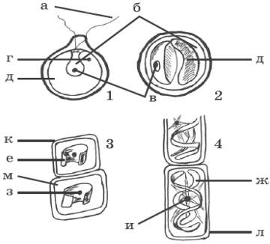

1. Хлорелла

2. Хламидомонада

3. Спирогира

4. Улотрикс

**Методическое обеспечение программы.**

* Ноутбук, проектор, экран
* Цифровой микроскоп- (желательно), его могут заменить видеоролики, микроскопы-до 10 шт., микропрепараты, предметные и покровные стекла
* Рекомендации по проведению лабораторных работ:

1. Ознакомление с устройством микроскопа и овладение приемами пользования;
2. Изучение строения растительной и животной клетки под микроскопом;
3. Строение бактериальных клеток;
4. Строение плесневого гриба мукора;
5. Строение дрожжей;
6. Изучение клеток слизистой оболочки полости рта человека и др.
7. **Датчики цифровых лабораторий по биологии, экологии и физиологии**

|  |  |  |  |
| --- | --- | --- | --- |
| № п/п | Биология | Экология | Физиология |
| 1. | Влажности воздуха | Влажности воздуха | Артериального давления |
| 2. | Электропроводимости | Электропроводимости | Пульса |
| 3. | Освещённости | Освещённости | Освещённости |
| 4. | рН | рН | рН |
| 5. | Температуры окружающей среды | Температуры окружающей среды | Температуры тела |
| 6. |  | Нитрат-ионов | Частоты дыхания |
| 7. |  | Хлорид-ионов | Ускорения |
| 8. |  | Звука | ЭКГ |
| 9. |  | Влажности почвы | Силы (эргометр |
| 10 |  | Кислорода |  |
| 11. |  | Оптической плотности525 нм (колориметр) |  |
| 12. |  | Оптической плотности 470 нм (колориметр) |  |
| 13. |  | Мутности (турбидиметр) |  |
| 14. |  | Окиси углерода |  |

**Список литературы**

**Литература для педагога**

1. Акимушкин И.И. Мир животных: Беспозвоночные. Ископаемые животные. – М., 1991.

2. Александровская О.В., Радостина Т.Н., Козлов Н.А. Цитология, гистология и эмбриология. – М., 1987.

3. Бинас А.В. и др. Биологический эксперимент в школе. – М., 1990.

4. Биологический энциклопедический словарь / Гл. ред. М.С. Гиляров. – М., 1989.

5. Богоявленский Ю.К. и др. Руководство к лабораторным занятиям по биологии. – М., 1988.

6. Валовая М.А., Кавтарадзе Д.Н. Микротехника. Правила. Приёмы. Искусство. Эксперимент. – М., 1993.

7. Веселов Е.А., Кузнецова О.Н. Практикум по зоологии. – М., 1962.

8. Душенков В.М. Методическое руководство к полевой практике по зоологии беспозвоночных. – М., 1986.

9. Душенков В.М., Матвеева В.Г., Черняховский М.Е. Методические указания к практическим занятиям по зоологии беспозвоночных. – М., 1993.

10. Жизнь животных в 6 томах. / Под ред. Л.А. Зенкевича. – М., 1965.

11. Лашкина Т.Н. Простой способ приготовления микропрепаратов // Биология – 2002. – № 8.

**Литература для обучающихся**

1. Акимушкин И.И. Мир животных: Беспозвоночные. Ископаемые животные. – М., 1991.

2. Де Крюи П. Охотники за микробами. – М., 1987.

3. Жизнь животных: в 6 т. / Под ред. Л.А. Зенкевича. – М., 1965.

4. Кофман М.В. Озёра, болота, пруды и лужи и их обитатели (серия «Жизнь в воде»). – М., 1996.

5. Медников Б.М. Биология: формы и уровни жизни. – М., 1994.

6. Плешаков А.А. От земли до неба. Атлас-определитель по природоведению и экологии для учащихся начальных классов. – М., 2000.

7. Реннеберг Р. и И. От пекарни до биофабрики. – М., 1991.

8. Роджерс К. Всё о микроскопе. Энциклопедия. – М., 2001.

9. Ролан Ж.-К., Сёлоши А., Сёлоши Д. Атлас по биологии клетки. – М., 1978.

10. Фролова Е.Н., Щерьина Т.В., Михина Т.Н. Практикум по зоологии беспозвоночных. – М., 1985.

11. Эрнест Д. Миниатюрные обитатели водной среды. – М., 1998

**Интернет-ресурсы**

1. www.it-n.ru - Сеть творческих учителей www.intergu.ru - Интернет-сообщество учителей

 2.www.fcior.edu.ru/wps/portal/main - Федеральный центр ин формационно-образовательных ресурсов

3.www.school-collection.edu.ru - Единая коллекция цифровых образовательных ресурсов

4.www.wikipedia.org - Википедия, свободная энциклопедия.



**Часть 1**

**«Еда под микроскопом»**

**Техника безопасности:** Микроскоп настраивать по инструкции учителя, микропрепараты рассматривать на малом и среднем увеличении. Аккуратно работать со скальпелем и препаровальной иглой. Стекла имеют острые края, поэтому при работе с ними нужно работать бережно и аккуратно. Накладывать покровное стеклышко и прижимать его к предметному осторожно. После работы убрать рабочее место.

**Работа № 1. «Как узнать, настоящий ли мёд»**

**Теоретическая часть:** с помощью микроскопа можно определить, качественный у вас дома мёд или нет. Мёд собирают пчёлы из цветочного нектара, который состоит из природных сахаров- глюкозы и сахарозы. Если мёд настоящий, под микроскопом можно увидеть красивые тонкие кристаллы — это и есть природные сахара. В некачественный мёд производители подмешивают обычный промышленный сахар, который имеет вид небольших глыбок.

**Цель работы:** определить какой мёд мы едим.

**Материалы и оборудование:** микроскоп, предметные и покровные стёкла, образцы мёда.

**Ход работы:**

1. Возьмите несколько образцов мёда.
2. Намажьте немного мёда на предметное стекло и закройте покровным стеклом.
3. Рассмотрите микропрепарат под микроскопом и сделайте вывод.
4. Заполните таблицу

|  |  |  |
| --- | --- | --- |
| № образца | Рисунок | Вывод о качестве мёда |

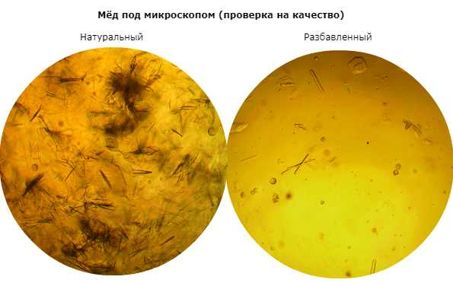

Рисунок 1

**Работа № 2 «Из чего состоит хлеб»**

Почему хлеб пористый? Если развести муку в воде, а потом нагреть, получаются лепёшки, похожие на блины. Дело в том, что в хлеб добавляют дрожжи- небольшие одноклеточные грибы, - а перед выпеканием держат его в тепле. При росте дрожжей выделяется углекислый газ, который и создаёт пузырьки внутри теста, а значит и внутри хлеба.

**Цель работы:** узнать, из чего состоит хлеб

**Материалы и оборудование:** микроскоп, предметные и покровные стёкла, кусочки свежего хлеба

**Ход работы:**

1. Отрежьте от свежей буханки тонкий кусочек хлеба.
2. Положите его сухим под микроскоп
3. Рассмотрите переплетение нитей крахмала. (нити крахмала в хлебе находятся в развёрнутом виде, потому что они подверглись тепловой обработке.
4. Сделайте рисунок.

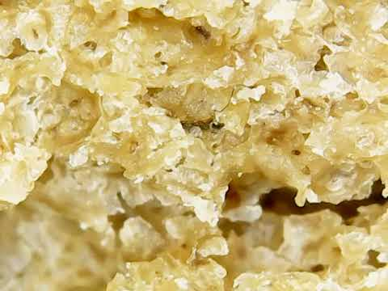

Рисунок 2 Хлеб под микроскопом

**Работа № 3 «Есть ли мясо в колбасе?»**

**Теоретическая часть:** как узнать, настоящая колбаса или нет, ведь в магазине дешёвая и дорогая колбаса часто выглядят совершенно одинаково? В этом случае вам поможет исследование под микроскопом. Колбасу делают из мяса, а жировые вкрапления из сала. В настоящей колбасе под микроскопом можно увидеть часть мышечных волокон. Иногда бывает так, что производители настолько мелко перемалывают мясо, что мышечных волокон просто не видно. Это не очень хорошо, но допустимо. В этом случае под микроскопом можно рассмотреть жировые включения в колбасу. В настоящем сале видны чётко очерченные контуры жировых клеток, они округлые. Если их нет, такая колбаса некачественная, её лучше не есть.

**Цель работы:** определить качество колбасы.

**Материалы и оборудование:** микроскоп, предметные и покровные стёкла, образцы колбасы

**Ход работы:**

1. Сделайте тонкий срез колбасы
2. Положите его на предметное стекло, накройте покровным стеклом
3. Рассмотрите мышечные волокна под микроскопом.
4. Рассмотрите жировые включения с чётко очерченными контурами.
5. Заполните таблицу

|  |  |  |
| --- | --- | --- |
| № образца | Рисунок | Вывод о качестве колбасы |

**Работа № 4 «Сухие и свежие дрожжи»**

**Теоретическая часть:** Дрожжи — это маленькие одноклеточные грибы, очень любящие сахар. В магазинах продаются дрожжи в разных формах.

Исследуем их под микроскопом.

**Цель работы: изучить сухие и сырые дрожжи**

**Материалы и оборудование:** микроскоп, предметные и покровные стёкла, пачка свежих дрожжей, пачка сырых дрожжей, сахар, вода, пипетка

**Ход работы**

1. Растворите сахар в воде

2. Разделите полученный раствор на две части

3. В одну часть раствора добавьте немного свежих дрожжей, во вторую- сухие дрожжи.

4. Подождите 15 минут и рассмотрите их под микроскопом.

5. Ответьте на вопросы: в каком препарате клеток оказалось больше? Почему?

6. Зарисуйте увиденные клетки под микроскопом.

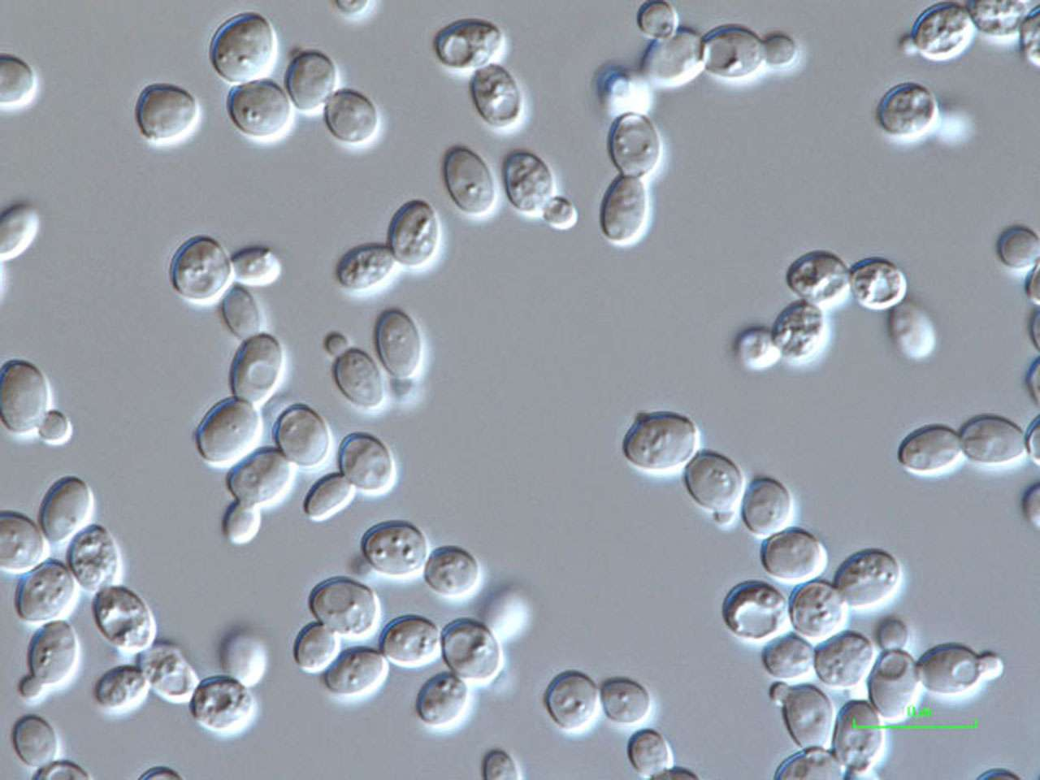

Рисунок 3 Дрожжи под микроскопом

**Работа № 5 «Еда про запас»**

**Теоретическая часть:** Большинство растений, которые окружают нас, весной и летом растут и зеленеют, осенью сбрасывают листья, а зимой впадают в своеобразную «спячку», чтобы пережить морозы. Как после долгой зимы им удаётся начать расти, ведь питательные вещества они ещё не успели синтезировать? Всё очень просто- растения умеют запасать вещества, которыми будут питаться весной. Основной формой для хранения этих запасов является крахмал. Рассмотрим крахмал под микроскопом.

**Цель работы:** рассмотреть крахмал под микроскопом.

**Материалы и оборудование:** микроскоп, предметные и покровные стёкла, клубень картофеля, вода, пипетка, препаровальная игла.

**Ход работы:**

1.Возьмите чистый клубень картофеля и отрежьте как можно более тонкий кусочек.

2. Поместите кусочек в воду и иголкой соскребите немного верхнего слоя в воду.

3. Приготовьте микропрепарат и рассмотрите его под микроскопом.

4. Зарисуйте увиденное.

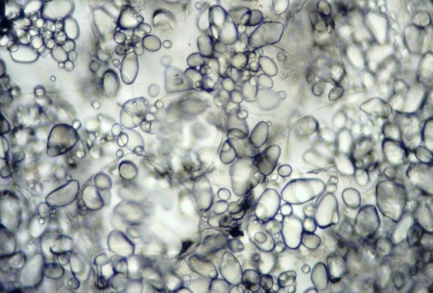

Рисунок 4 Крахмал под микроскопом

**Работа № 6 «Что будет если крахмал нагреть»**

**Цель работы:** выяснить, что происходит с крахмалом при нагревании.

**Материалы и оборудование:** микроскоп, предметные и покровные стёкла, кусочки запечённого картофеля.

**Ход работы:**

1. Возьмите тонкий ломтик картофеля и запеките его в микроволновке

2. Приготовьте микропрепарат из запечённого картофеля и поместите его под микроскоп.

3. Зарисуйте увиденное

4. Ответьте на вопросы: почему крахмальные зёрна увеличились в размерах? Почему крахмальные зёрна перестали быть прозрачными?

5. Сделайте вывод.

**Часть 2.**

**«Такие разные клетки»**

**Работа № 7 «Клетки- бутылочки»**

**Цель работы:** выяснить, бывают ли клетки, похожие на бутылки с газированной водой.

**Материалы и оборудование:** микроскоп, предметные и покровные стёкла, один из плодов цитрусовых, вода.

**Ход работы:**

1. Возьмите один из плодов цитрусовых. Аккуратно разделите его на дольки.

2. Долька цитрусовых состоит из продолговатых колбочек с соком. Поместите одну из долек в каплю воды на предметном стекле. Накройте покровным стеклом. Готовый микропрепарат поместите под микроскоп.

3. Рассмотрите клетки, зарисуйте увиденное.

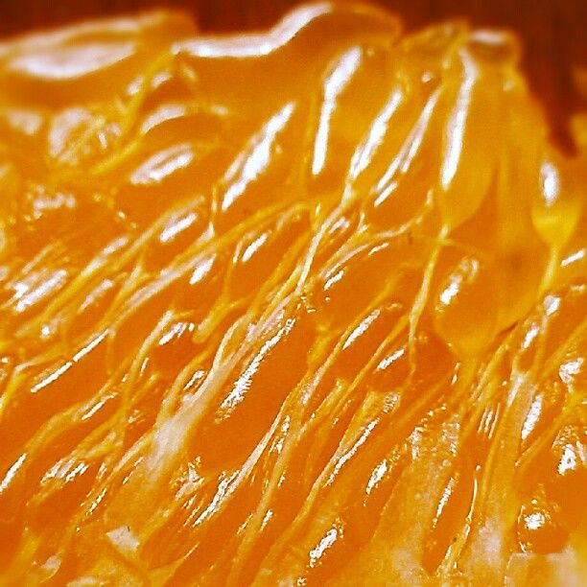

Рисунок 5 Клетки апельсина

**Работа № 8 «Как увидеть хлоропласты?**

**Цель работы:** рассмотреть в клетках хлоропласты.

**Материалы и оборудование:** микроскоп цифровой, предметные и покровные стёкла, лист алоэ, вода.

**Ход работы:**

1. Возьмите лист алоэ. Разрежьте его поперёк и сделайте тонкий срез.

2. Поместите срез под микроскоп, вы увидите у поверхности листа зелёные клетки.

3. Внутри клеток можно заметить зелёные вкрапления (это и есть хлоропласты)

4. Зарисуйте увиденное под микроскопом.

5. Ответьте на вопросы: какую роль в клетке выполняют хлоропласты? Какой пигмент улавливает солнечный свет? Почему говорят, что хлоропласты- основа жизни на нашей планете?

**Работа № 9 «Клетки из мяса- что мы едим?»**

**Цель работы:** рассмотреть животную клетку под микроскопом, выяснить, чем она отличается от растительной клетки.

**Материалы и оборудование:** микроскоп, предметные и покровные стёкла, кусочек сырого мяса

**Ход работы:**

1. Возьмите обычное сырое мясо и постарайтесь сделать как можно более тонкий срез. Важно, чтобы срез проходил поперёк волокон.

2. Поместите полученный срез под микроскоп.

3. Найдите на микропрепарате округлые или овальные клетки, каждая из которых имеет плотное содержимое. Это мышечные клетки. Содержимое этих клеток заполнено длинными мышечными волокнами из специальных белков, которые при сокращении клетки двигаются навстречу друг другу.

4. Зарисуйте увиденные под микроскопом клетки.

5. Заполните таблицу «Растительная и животная клетка: сходство и различие»

|  |  |
| --- | --- |
| Растительная клетка | Животная клетка |
| Черты сходства |  |
|  |  |
| Черты различия |  |

**Работа № 10 «Откуда берутся рыбы?»**

**Цель работы:** выяснить как зарождаются рыбы

**Материалы и оборудование:** микроскоп, предметное стекло с углублением, красная икра, покровное стекло.

**Ход работы:**

1. Положите на предметное стекло с углублением икринку.

2. Накройте покровным стеклом.

3. Найдите в икринке небольшую желтую точку (это цитоплазма клетки, именно здесь, если бы икринка была оплодотворена, начал бы развиваться зародыш малька.

4. Рассмотрите питательные вещества, которые находятся вокруг жёлтой точки.

5. Зарисуйте увиденное под микроскопом.

**Часть 3.**

**«Из чего мы состоим»**

**Работа № 11. «Как устроен волос человека»**

**Цель работы: выяснить из каких частей состоят волосы человека.**

**Материалы и оборудование:** микроскоп, предметное стекло, волос человека.

**Ход работы:**

1. Возьмите один волосок и положите его на предметное стекло.

2. Рассмотрите небольшие чешуйки по краям волоса (это ороговевшие клетки, заполненные белком кератином, который и придаёт волосам цвет, чем плотнее прижаты чешуйки, тем более блестящими и ухоженными выглядят наши волосы)

3. Зарисуйте увиденное под микроскопом.

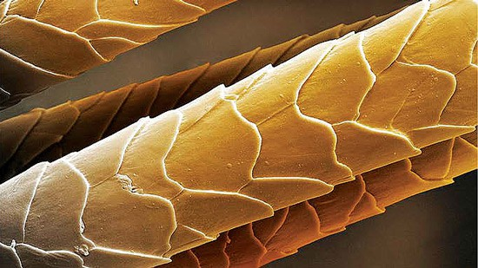

Рисунок 6 Волос человека

**Работа № 12 «Как устроены ногти человека»**

Немного теории: Наши ногти растут всю жизнь, и в отличие от волос, непрерывно. Ноготь человека растёт одновременно в двух направлениях. В длину он растёт от ногтевой лунки- небольшого белого полумесяца в основании. А в ширину- от средней линии ногтя к краям.

**Цель работы:** выяснить, какое строение имеют ногти человека.

**Материалы и оборудование:** микроскоп, предметное стекло, покровное стекло, вода, скальпель.

**Ход работы:**

1. Отрежьте маленький участок ногтя и с помощью скальпеля разделите его на небольшие участки.

2. Положите небольшую часть на предметное стекло, накройте покровным стеклом и поместите под микроскоп.

3. Найдите на микропрепарате тонкие ороговевшие пластинки. (Пластинки состоят из ороговевших клеток кожи, заполненных каротином)

4. Зарисуйте увиденное в тетрадь.

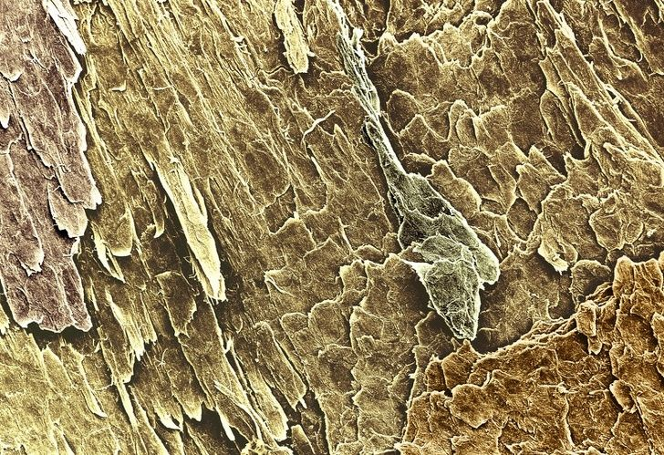

Рисунок 7Ноготь человека под микроскопом

**Работа № 13. «Слюна человека»**

**Цель работы:** выяснить, почему слюна защищает нас от вредных бактерий.

**Материалы и оборудование:** микроскоп, предметное стекло, покровное стекло, ватные палочки.

**Ход работы:**

1. С помощью ватной палочки нанесите немного слюны на предметное стекло, закройте покровным стеклом и настройте нижний свет.

2. Рассмотрите клетки неправильной формы — это клетки поверхности нашего рта.

3. Внимательно приглядевшись, рассмотрите тонкие нити. (Основу этих нитей составляет белок лизоцим, благодаря этому белку слюна обеззараживает бактерии, которые попадают в рот человека).

4. Сделайте вывод: какими свойствами обладает слюна человека?

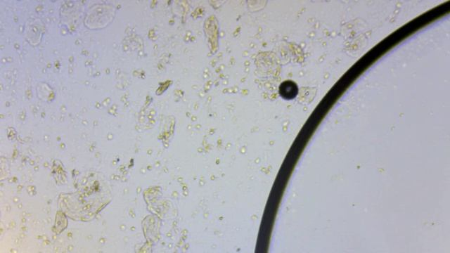

Рисунок8 Слюна человека под микроскопом

**Часть 4 «Эксперименты с дрожжами»**

**Работа № 15 «Любят ли дрожжи сладкое»**

**Цель работы**: выяснить, что происходить с дрожжами при добавлении сахара.

**Материалы и оборудование:** микроскоп, предметное стекло, покровное стекло, дрожжи, сахар.

**Ход работы:**

1. Приготовьте два раствора:

а) раствор дрожжей в воде

б) сначала растворите кубик сахара, а после этого добавьте дрожжи

2. Через 15 минут приготовьте препараты, капнув немного каждого раствора на предметное стекло и закрыв покровным.

3. Ответьте на вопрос: где клеток оказалось больше?

4 Зарисуйте увиденное в микроскоп.

**Немного теории:** в сахарном растворе клеток образуется больше и, если присмотреться, можно увидеть, что в сахарном растворе на клетках постепенно образуются выпячивания, которые либо отделяются, либо остаются прикреплёнными, создавая небольшие цепочки. При расщеплении сахара образуется углекислый газ, что очень широко используется в кулинарии. Именно из-за пузырьков газа хлеб становится пористым.

**Работа № 16 «Что лучше- жара или холод?»**

**Цель работы:** выяснить какая температура больше нравится дрожжам

**Материалы и оборудование:** микроскоп, предметное стекло, покровное стекло, дрожжи, сахар, чашки Петри.

**Ход работы:**

1. В три чашки Петри добавьте одинаковое количество дрожжей и растворите их в воде.

2. Первую чашку поставьте в холодильник, вторую- оставьте в классе, а третью поставьте на батарею.

3. Подождите час, приготовьте препараты, капнув немного каждого раствора на предметное стекло и закрыв покровным.

4. Рассмотрите микропрепараты и ответьте на вопрос: в какой чашке дрожжей оказалось больше? Какая температура является для дрожжей более комфортной?

5. Сделайте вывод.

(В чашке с комнатной температурой клеток оказалось больше. Если температура выше или ниже, дрожжи не размножаются.)

**Часть 5 «Мир в капле воды»**

**Работа № 17 «Кто такие инфузории»**

**Инструкция по выращиванию инфузорий:** берём воду из вазы, в которой стоят цветы, лучше брать воду, которая простояла не меньше недели. Добавляем в воду кожуру банана, ей будут питаться бактерии, являющиеся пищей для инфузорий. Даём постоять неделю.

**Цель работы:** рассмотреть инфузорий, зарисовать их.

**Материалы и оборудование:** микроскоп, предметное стекло, покровное стекло, вода из вазы с цветами.

**Ход работы**

1. Поместите на предметное стекло каплю раствора, накройте покровным стеклом, рассмотрите микропрепарат под микроскопом. Рассмотрите форму тела и движение инфузорий.

2. Зарисуйте увиденных инфузорий.

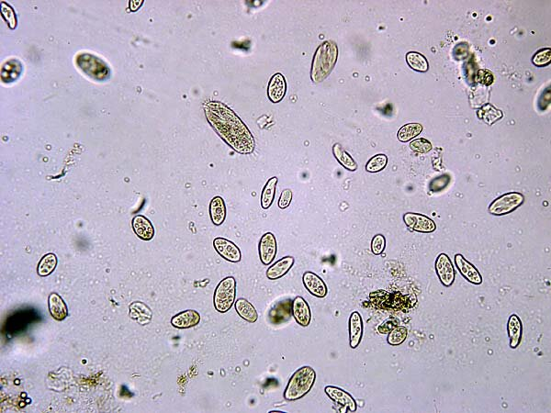

Рисунок 9 Инфузории под микроскопом

**Работа № 18 «Мир в капле из лужи»**

**Цель работы:** выяснить, какие организмы обитают в лужах

**Материалы и оборудование:** микроскоп, предметное стекло, покровное стекло, вода из разных луж.

**Ход работы**

1.Приготовьте несколько микропрепаратов из разных луж (лучше приготовить препарат «висячая капля)

2. Рассмотрите микропрепарат под микроскопом, зарисуйте увиденные организмы (в луже можно обнаружить хлореллу, инфузорию, вольвокса)

3. Сделайте вывод: какие условия лучше подходят для хлореллы, инфузории, вольвокса

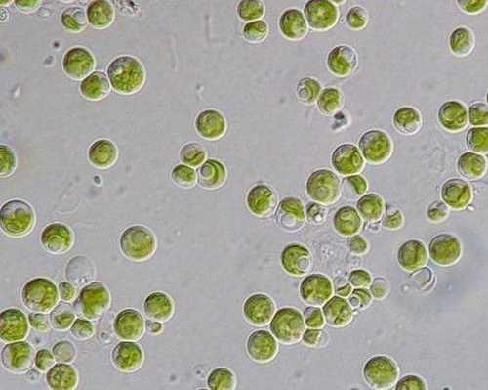 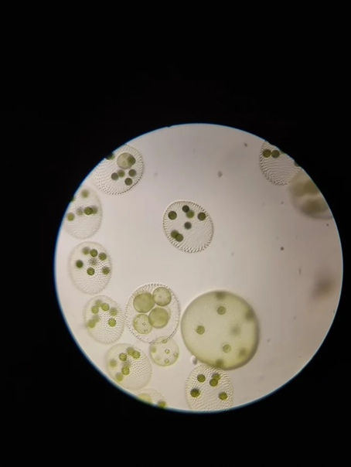

Рисунок10 Хлорелла

Рисунок 11 Вольвокс